**Kolagen w proszku True Beauty - piękniejsza Ty!**

**Czy wiesz, że aby zmienić swoje zdrowie oraz wygląd nie wystarczy stosowanie kosmetyków, które działają jedynie na powierzchni skóry. Konieczne jest stosowanie preparatów, które zadziałają również od wewnątrz. Taki właśnie jest kolagen w proszku True Beauty. Sprawdź, dlaczego warto go stosować!**

**Jak działa kolagen True Beauty?**

*True Beauty* to doskonale rozpuszczalny suplement diety, który w swoim składzie zawiera hydrolizowany kolagen oraz kwas hialuronowy. Oba składniki, połączone z odpowiednio dobranymi witaminami doskonale wpływają na kondycję skóry, włosów oraz paznokci. Sprawia, iż są one bardziej błyszczące oraz pozwala wyeliminować drobne zmarszczki. Co więcej [kolagen w proszku True Beauty](https://bodyshock.pro/pl/products/true-beauty-300-g-1601.html) pozytywnie wpływa na stawy i poprawia ich sprawność. Regularne stosowanie True Beauty odmłodzi Twój wygląd i sprawi, że z dnia na dzień będziesz jeszcze piękniejsza.

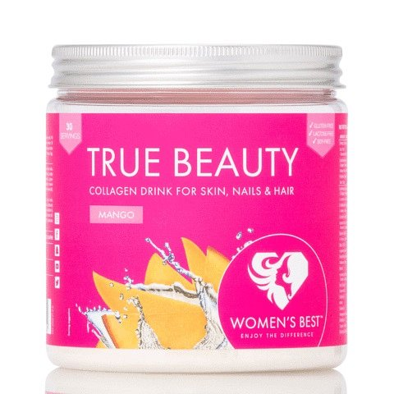

**Kto powinien stosować True Beauty?**

**Kolagen w proszku True Beauty** przeznaczony jest dla wszystkich kobiet, które chcą zadbać o swój wygląd i dobre samopoczucie. Polecany jest w szczególności osobom, które uprawiają sport i chcą osiągnąć szczupłą, umięśnioną sylwetkę i pozbyć się cellulitu. Warto również stosować kolagen w proszku True Beauty w przypadku problemu z łamliwymi paznokciami oraz rzadkimi, wypadającymi włosami.